5 Schrijflengte 2000 m.

Materiaal
- ballpoint populair (ongebruikt, verpakt in dichte envelop)  - papier | - liniaal  - handgeschreven A4-tje

Opdracht:
In de bestelgids van een schoolleverencier staat de volgende afbeelding en tekst:

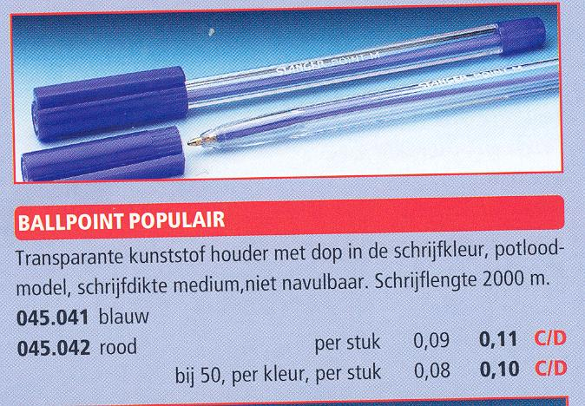

Hoelang zou je als leerkracht daarmee kunnen doen?
Hoeveel heb ik er dus dit schooljaar nodig?
Bedenk hierbij vragen voor de kinderen.

Antwoorden:

Hoe heb je de opdrachten aangepakt?

